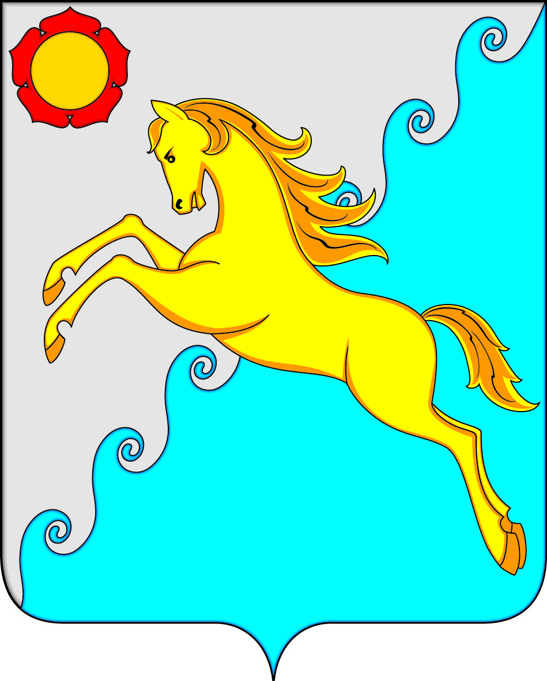

СОВЕТ ДЕПУТАТОВ
УСТЬ-АБАКАНСКОГО МУНИЦИПАЛЬНОГО РАЙОНА
РЕСПУБЛИКИ ХАКАСИЯ
Принято на сессии
Совета депутатов 23.06.2026

Р Е Ш Е Н И Е

от 23 июня 2026г. рп Усть-Абакан № 35

О досрочном прекращении полномочий депутата
Совета депутатов Усть-Абаканского района Республики Хакасия седьмого созыва от многомандатного избирательного округа № 1 Фёдорова Ю.А.

Рассмотрев заявление о досрочном прекращении полномочий депутата Совета депутатов Усть-Абаканского района Республики Хакасия седьмого созыва Фёдорова Ю.А., в соответствии с ч. 5. ст. 24 Устава Усть-Абаканского муниципального района Республики Хакасия,
Совет депутатов Усть-Абаканского муниципального района Республики Хакасия
РЕШИЛ:
1. Досрочно прекратить полномочия депутата Совета депутатов Усть-Абаканского района Республики Хакасия седьмого созыва Фёдорова Юрия Александровича, избранного по многомандатному избирательному округу № 1 с 24 июня 2026г.
2. Настоящее решение вступает в силу со дня его принятия и подлежит опубликованию газете «Усть-Абаканские известия официальные».

Председатель
Совета депутатов
Усть-Абаканского муниципального
района Республики Хакасия Е.Н. Баравлева

